

**Közvetett csatorna**

**Erőforrásközpont**

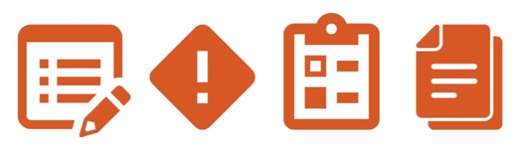

**Egyéb figyelembe veendő dokumentációk**

* Készpénzkassza-egyeztetés
* Készpénzkassza utalvány



**Utasítások**

# Adja át a Készpénzkassza útmutatóját az érintett alkalmazott(ak)nak, és gondoskodjon arról, hogy megértsék, mi számít készpénzkassza megfelelő használatának.

# Biztosítani kell, hogy a készpénzkassza kezelői tisztában legyenek a kifizetési eljárásokkal, beleértve a jóváhagyási és igazoló dokumentációs követelményeket.

# Biztosítsa a készpénzkassza rendszeres ellenőrzését és egyeztetését.

**Milyen előnyökkel jár ez az Ön számára?**

A készpénzkasszával kapcsolatos tranzakciók magas kockázatot jelentenek a lopásra vagy visszaélésre való érzékenység, valamint a pénzeszközök átutalásával kapcsolatos átláthatóság és dokumentáció hiánya miatt. A Készpénzkasszára vonatkozó útmutató segít biztosítani, hogy a vállalat a készpénzkasszát jogszerű üzleti célra használják fel, és hogy ezt a felhasználást megfelelően dokumentálják.



*Kérjük, vegye figyelembe az összes helyi iparági kódexet (pl. AdvaMed) és a helyi törvényeket, amikor egészségügyi szakemberekkel vagy kormányzati tisztviselőkkel érintkezik

|  |
| --- |
| **Leírás**  A Készpénzkassza útmutató útmutatást ad arra vonatkozóan, hogy mikor  helyénvaló a készpénzkasszát üzleti jellegű kiadások kifizetésére használni.  Fontos, hogy a készpénzkassza használata nem ajánlott, különösen a magas  kockázatú tranzakciók esetében (pl. kormányzati tisztviselőket, egészségügyi  szakembereket stb. érintő tranzakciók). |

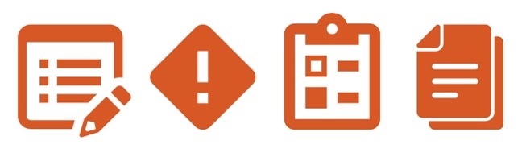

*1.0 verzió*

**Készpénzkassza útmutató**

**KÉSZPÉNZKASSZA ÚTMUTATÓ**

A készpénzkassza olyan névleges összegű fizikai pénzösszegek egyenlege, amelyeket különféle, kis értékű és véletlenszerű tételek megvásárlására bocsátanak rendelkezésre. A készpénzkasszát csak akkor szabad használni, ha más fizetési mód nem áll rendelkezésre. Készpénzkassza használata nem ajánlott, különösen a kormánytisztviselőket, egészségügyi szakembereket stb. érintő tranzakciók esetében.

**PÉLDÁK A KÉSZPÉNZKASSZA MEGFELELŐ HASZNÁLATÁRA\***

* Kisebb kiadások (pl. tea vagy kávé) kifizetése.
* Kis értékű irodaszerek vásárlása.
* A helyi közlekedés költségeinek kifizetése.

**PÉLDÁK ARRA, HOGY MIKOR NEM SZABAD A KÉSZPÉNZKASSZÁT HASZNÁLNI**\*[1]

* A működési költségek (pl. bérek, szállítói számlák) kifizetése.
* A munkával kapcsolatos utazási vagy szórakozási költségek kifizetése.
* Személyes adósság kifizetése.
* Tanácsadói szolgáltatások kifizetése.
* A szerződéssel kapcsolatos kifizetések teljesítése.
* A tagdíjak és/vagy tagsági díjak befizetése.
* Bármilyen pénzösszeg kölcsönzése kormányzati szervek és/vagy tisztviselők kifizetésére.

**VEZETŐ GYAKORLATOK A KÉSZPÉNZKASSZÁVAL KAPCSOLATBAN**

* A készpénzkassza egyenlegét a lehető legalacsonyabb összegre kell korlátozni, hogy a fentiekben vázoltak szerint a várható szükségleteket kielégítse. A pénzeszközöket rendszeresen értékelni kell a készpénz összegének megfelelősége szempontjából, és szükség esetén fel kell tölteni.
* Egy alkalmazottat ki kell jelölni letétkezelőnek, aki kizárólagosan felelős a készpénzkasszából származó pénzeszközök kifizetéséért és az ilyen kifizetések dokumentálásáért a készpénzkassza utalványokon.
* Egy különálló, független alkalmazottnak kell gondoskodnia arról, hogy a készpénzkassza pénzeszközeit a szükséges összegre feltöltsék, és a kifizetéseket a készpénzkassza-egyeztetés segítségével egyeztessék.

**ELJÁRÁS**

1. A költségtérítést igénylő alkalmazottaknak ki kell tölteniük a készpénzkassza utalványt, és be kell nyújtaniuk jóváhagyásra a készpénzkassza kezelőjének.
2. A készpénzkassza kezelőjének felül kell vizsgálnia a készpénzkassza utalványt és az összes vonatkozó igazoló dokumentumot, és egyeztetnie kell a rendelkezésre álló összegeket a kifizetett összegekkel.[2]
3. A készpénzkassza kezelőjének a jóváhagyott készpénzkassza utalványnak megfelelően kell kifizetnie a pénzeszközöket.
4. Az alkalmazottaknak be kell nyújtaniuk a készpénzkassza utalványt, a nyugtákat,   
   és a fennmaradó készpénzt vissza kell juttatniuk a készpénzkassza kezelőjének.

1. Minden kivételes esetben, beleértve a kormányhivataloknak vagy tisztviselőknek történő kifizetéseket is, kérjük, használja a Készpénzkassza utalványt a készpénzkérelem és a készpénz jóváhagyásának dokumentálására.
2. Ha lehetséges, ezt a lépést független félnek kell elvégeznie.

   * A fenti példák **NEM** jelentik az összes támogatható és nem támogatható készpénzkasszából történő kiadás teljes körű felsorolását. A készpénzkasszából származó pénzeszközök megfelelő felhasználásának meghatározásakor diszkréciót kell alkalmazni.